**Конспект ООД**

**по познавательному развитию ФЭМП**

**в младшей группе на тему**

**«В гости к Белочке»**

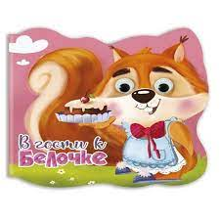

**Конспект открытой ООД по познавательному развитию ФЭМП в младшей группе на тему «В гости к Белочке»**

**Цель:** закрепление и систематизация элементарных математическихпредставлений у детей.

**Образовательные задачи:**

Совершенствовать умение детей сравнивать предметы по величине (ширина, большой, маленький).

Продолжать учить узнавать и называть цвет, геометрические фигуры, счет до 3.

**Развивающие задачи:**

Развивать внимание, логическое мышление, мелкую моторику, зрительное восприятие и память.

**Воспитательные задачи:**

Воспитывать интерес к занятиям математикой, умение действовать сообща, доводить начатое дело до конца.  Приучать внимательно слушать задание, старательно выполнять его.

**Материал:**

Магнитная доска с изображением парных картинок; коробочки с кубиками (большие и маленькие); две дорожки (широкая, узкая); геометрические фигуры; воздушный шар.

**Предварительная работа:**

Чтение сказок, отгадывание загадок.

**Словарная работа:** автобус, дупло.

**Ход ООД:**

**Организационный момент.**

**Воспитатель:** Ребята, сегодня к нам на занятие пришли гости. Давайте мы дружно поздороваемся с нашими гостями *(дети здороваются).* Молодцы! Здороваться нужно всегда. Это говорит о том, что вы воспитанные дети.  А сейчас давайте улыбнемся нашим гостям и больше не будем на них отвлекаться.

**Воспитатель:** Дети, сегодня к нам пришел ещё один гость, но гость не обычный, а лесной житель. А кто он вы узнаете, когда отгадаете загадку.

Он тихонечко храпит,

Когда зимой в берлоге спит.

А как проснется, ну реветь,

Как зовут его?

**Дети:** Медведь.

**Воспитатель:** Правильно, к нам в гости из леса пришел медведь.

***Звучит музыка***

Появляется медведь *(взрослый)*

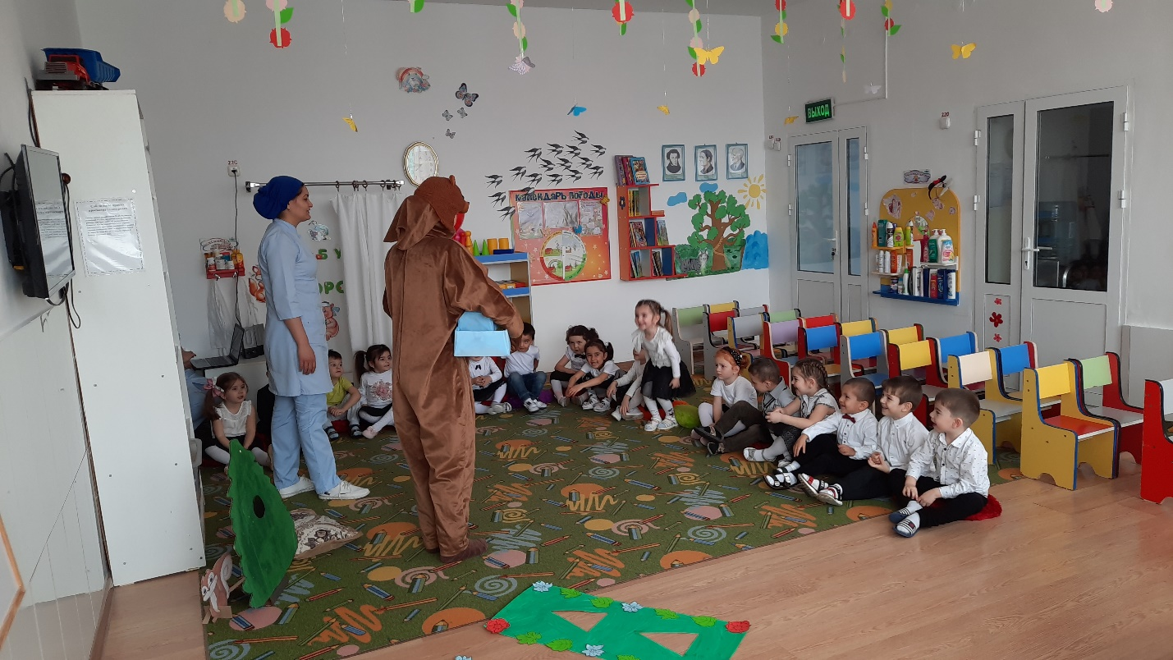

**Медведь:** Здравствуйте дети, я Миша.

**Дети:** Здравствуйте

**Воспитатель:** Дети посмотрите, наш Миша почему-то грустит, Миша почему ты грустишь?

**Медведь:** Меня Белочка пригласила на день рождения, и я подготовил ей подарок, воздушный шарик, но я не знаю, как к ней добраться. Может вы мне поможете дети?

**Воспитатель:** Поможем дети?

**Дети:** Да

**Воспитатель:** Но для этого нам нужно отправится в лес, а на чём можно отправится в лес?

**Дети:** На машине, на поезде.

**Воспитатель:** Да верно можно на машине на сказочном поезде, но мы сегодня с вами отправимся в лес на автобусе. 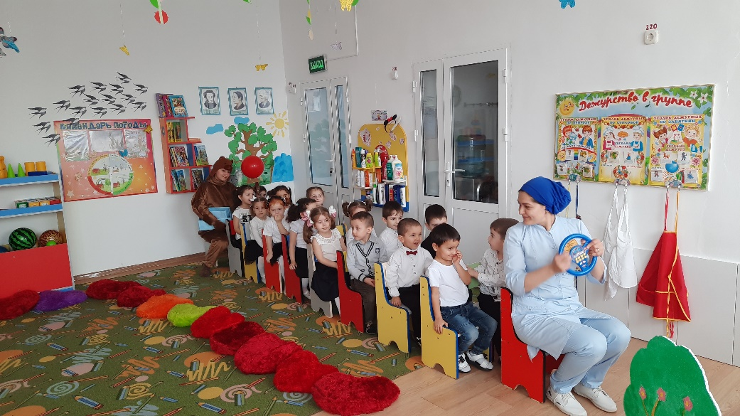

*( Звучит музыка, дети едут в лес.)*

**Воспитатель:** Вот мы и приехали в лес; но, чтобы добраться до домика Белочки нам нужно выполнить задания. Готовы?

**Дети:** да

**Воспитатель:** Тогда слушайте первое задание: На доске у нас картинки, мы с вами должны найти пару к каждой картинке.

**1 задание «Найди пару».**

**Воспитатель:** Сколько картинок с шариками у нас на доске?

**Дети:** Много

-А шариков у Мишки?

**Дети:** Один.

**Воспитатель:** Правильно, дети вы так ловко справились с заданием, я предлагаю нам немного отдохнуть.

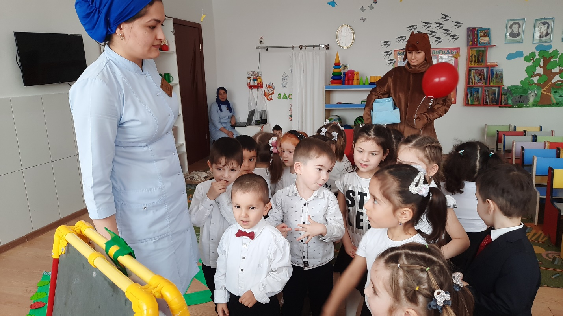

***ФИЗКУЛЬТМИНУТКА ПО СКАЗКЕ***

**Воспитатель:**

Три медведя шли домой *(ходьба на месте)*

Папа был большой – большой, *(поднять руки вверх, встать на носочки)*

Мама с ним, поменьше ростом, *(руки, согнутые в локоть, перед грудью)*

А сынок – малютка просто *(присесть*)

Очень маленький он был, *(покачивания из стороны в сторону)*

С погремушками ходил *(как бы погреметь погремушками)*

**Воспитатель:** Дети, пока мы играли Мишка, нечаянно уронил коробки с кубиками, и они перемешались. Давайте поможем Мишке разложить кубики в нужные коробочки (большие и маленькие).

**Дети:** Да

**Воспитатель:** молодцы, ребята, вы правильно выполняете задания.

**Воспитатель:** Ну, что ребята идем дальше, к следующему заданию.

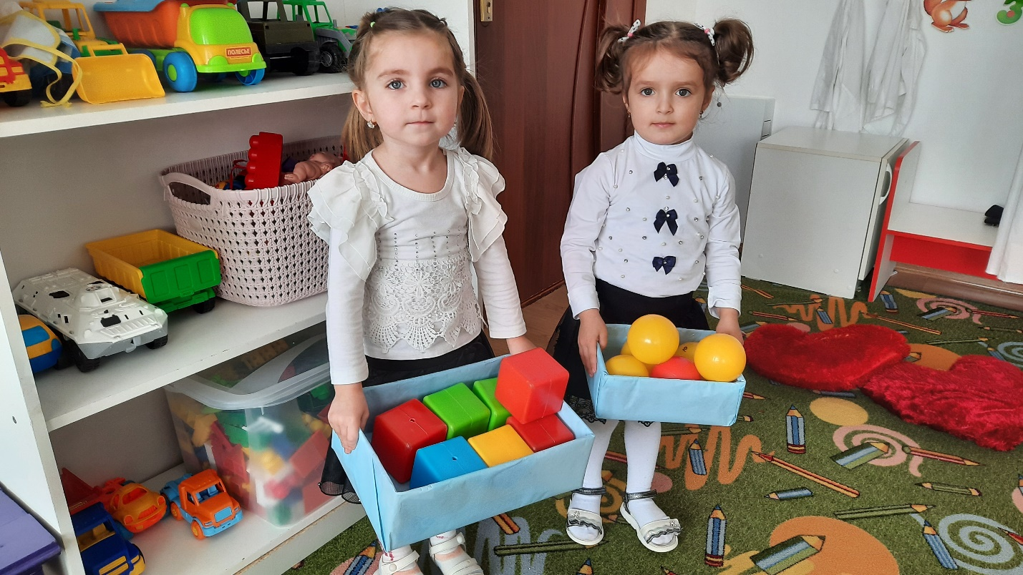

*(Звучит музыка, дети подходят к дорожкам.)*

**Воспитатель:** Дети, посмотрите перед нами дорожки. Сколько дорожек?

**Дети:** Две

**Воспитатель:** Как вы, считаете они одинаковые?

**Дети:** Нет

**Воспитатель:** Чем они отличаются?

**Дети:** Одна широкая, другая узкая.

**Воспитатель:** Чтобы по ним пройти нам нужно их починить. Каждая ямка на дорожке — это геометрическая фигура. А чтобы узнать какие это фигуры нам нужно отгадать загадки.

**«Загадки о геометрических фигурах».**

**1.**Воспитатель: Он давно знакомый мой,  
Каждый угол в нём прямой,  
Все четыре стороны  
Одинаковой длины.  
Вам его представить рад.  
А зовут его*… (квадрат.)*

**2.**Три вершины тут видны,

Три угла, три стороны, -

На меня вы посмотрите,  
Мое имя назовите*. (Треугольник.)*

**3.**Он похож на колесо

А ещё на букву О,

По дороге катится

И в ромашках прячется,

Нрав его совсем не крут,

Догадались?  Это*...(круг)*

**Воспитатель:** Молодцы дети! Вы отлично справились и с этим заданием.

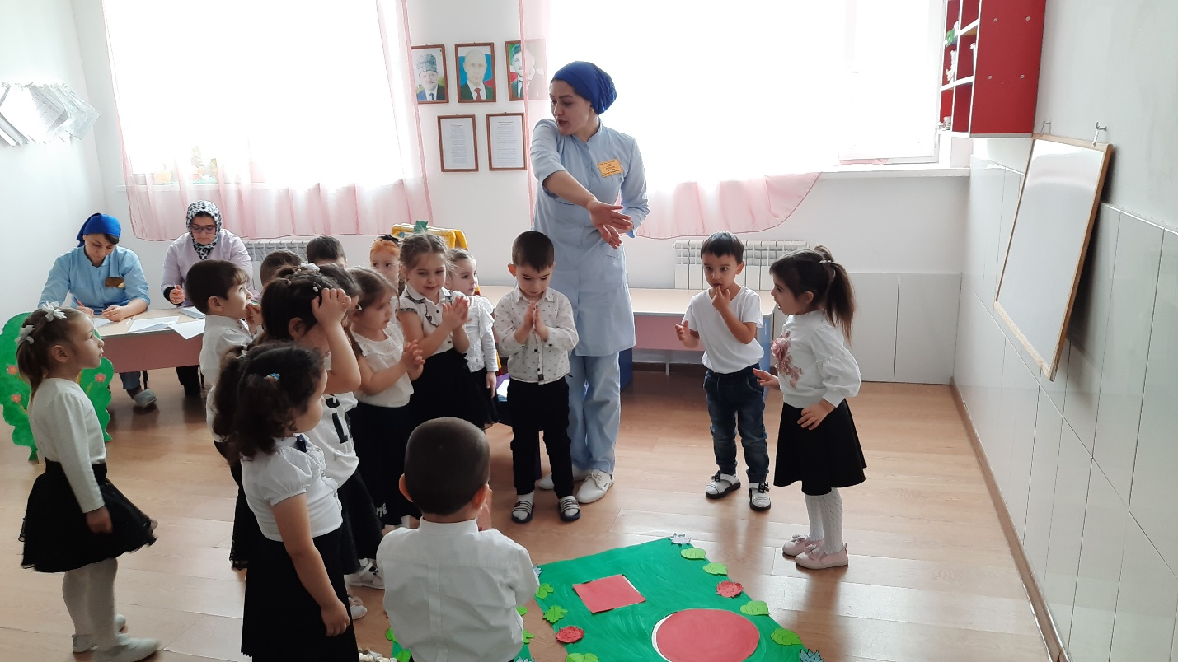

**Воспитатель:** Давайте мы с вами, друг за другом, пройдём по этим дорожкам. *(Дети проходят по дорожкам к домику Белочки)*

**Воспитатель:** а вот мы и пришли к Белочке.

**Воспитатель:** Ребята давайте поздороваемся с Белочкой (дети здороваются)

**Медведь:** Поздравим её с днём рождения и подарим шарик. *(дети все месте кричат С ДНЕМ РОЖДЕНИЯ)*

**Медведь:** Дети спасибо вам за то, что вы помогли мне добраться к домику Белки.

**Воспитатель:** Ну что, дети, теперь нам пора возвращаться в детский сад, давайте попрощаемся и займём свои места в автобусе.

**Итог.**

**Воспитатель:** Дети, куда мы с вами сегодня ездили на автобусе?

**Дети:** в лес.

**Воспитатель:** Правильно в лес, а кому мы помогали?

**Дети:** Мишке добраться до домика белки.

**Воспитатель:** А вам понравилось?

**Воспитатель:** Вы сегодня молодцы, справились со всеми заданиями. А за это мишка и белка попросили меня передать вам угощение.

На этом наше занятие окончено. Давайте скажем нашим гостям до свидания.

